






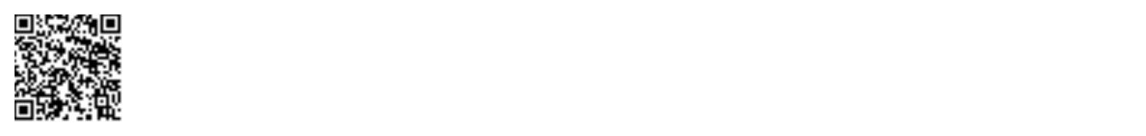


14
Data e hora da consulta: 24/11/2021 15:28
Usuário: ***.370.857-**
Impressão Completa
Nota de Empenho
UG Emitente
Código
90016
Nome
Moeda
JUSTICA FEDERAL DE PRIMEIRO GRAU - RJ
REAL - (R$)
CEP
CNPJ
Endereço
05.424.540/0001-16 AV. ALMIRANTE BARROSO, 78/13
20031-001
Município
UF Telefone
RIO DE JANEIRO
RJ 3218-9771
Ano
2021
Tipo
Número
NE
485
Célula Orçamentária
Esfera
PTRES
168312
Fonte de Recurso Natureza da Despesa UGR
Plano Interno
1
0100000000
339030
-
-
Data de Emissão Tipo
Processo
Taxa de Câmbio
Valor
24/11/2021
Ordinário
EOF2021/00236.03
-
37.500,00
Favorecido
Código
Nome
05.640.659/0001-26 ESCUDO INDUSTRIA E COMERCIO DE CALCADOS E E.P
Endereço
CEP
VITORIO FERRARO 231 PARQUE DAS ESMERALD
14406-139
Município
UF Telefone
FRANCA
SP
Amparo Legal
Código
Modalidade de Licitação
PREGAO
126
Ato Normativo
LEI 10.520 / 2002
Artigo
Parágrafo
Incíso
Alínea
1
-
-
-
Descrição
Aquisição de vestimentas para os Agentes de Polícia Judicial. *RP* *ID19-NSEG*
Local da Entrega
-
Informação Complementar
-
Sistema de Origem
SIAFI-STN
Versão Data/Hora
Operação
002
24/11/2021 15:04:12 Alteração
1
de
2
Autenticado digitalmente por MARTHA KINACH RODRIGUES LIMA.
Documento Nº: 3277388.29269013-937 - consulta à autenticidade em
https://siga.jfrj.jus.br/sigaex/public/app/autenticar?n=3277388.29269013-937

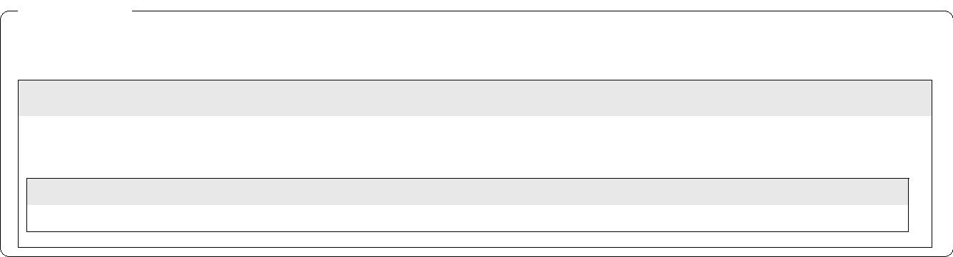

15
Data e hora da consulta: 24/11/2021 15:28
Usuário: ***.370.857-**
Impressão Completa
Nota de Empenho
Lista de Itens
Natureza de Despesa
Total da Lista
339030 - MATERIAL DE CONSUMO
37.500,00
Subelemento 23 - UNIFORMES, TECIDOS E AVIAMENTOS
Seq.
Descrição
Valor do Item
001
Bota tática, cor desert CONFORME ESPECIFICAÇÃO ITEM 4
37.500,00
Data
Operação
Quantidade Valor Unitário
Valor Total
24/11/2021 Inclusão
150,00000 250,0000
37.500,00
Assinaturas
Ordenador de Despesa
LUCIANA BARÃO RODRIGUES
***.973.247-**
Gestor Financeiro
MARTHA KINACH RODRIGUES LIMA
***.370.857-**
24/11/2021 15:04:12
24/11/2021 14:21:58
Versão Data/Hora
Operação
002 24/11/2021 15:04:12 Alteração
2
de
2
Autenticado digitalmente por MARTHA KINACH RODRIGUES LIMA.
Documento Nº: 3277388.29269013-937 - consulta à autenticidade em
https://siga.jfrj.jus.br/sigaex/public/app/autenticar?n=3277388.29269013-937

